**【电路设计】+DSP课程教学实验板设计(TMS320VC5402)**

这个设计是大四帮老师画的一个信号处理硬件综合设计课程的实验板。主要用来学习TI DSP的外部ADC、UART的使用。。。  
    话说用这个芯片业是太少见了，用F2812多好的啊。。。反正我不会用DSPhttp://bbs.21ic.com/static/image/smiley/default/titter.gifhttp://bbs.21ic.com/static/image/smiley/default/titter.gifhttp://bbs.21ic.com/static/image/smiley/default/titter.gifhttp://bbs.21ic.com/static/image/smiley/default/titter.gifhttp://bbs.21ic.com/static/image/smiley/default/titter.gifhttp://bbs.21ic.com/static/image/smiley/default/titter.gif。  
      
    1、TMS320VC5402背板

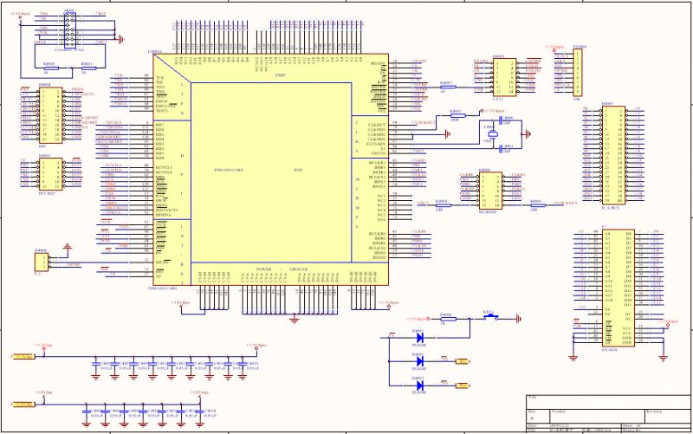

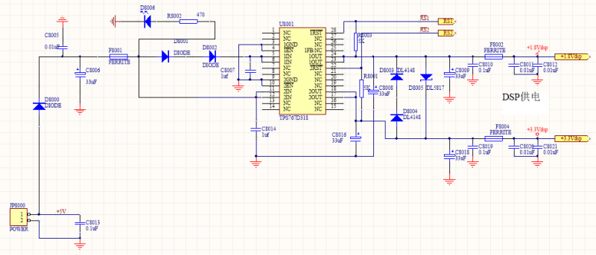

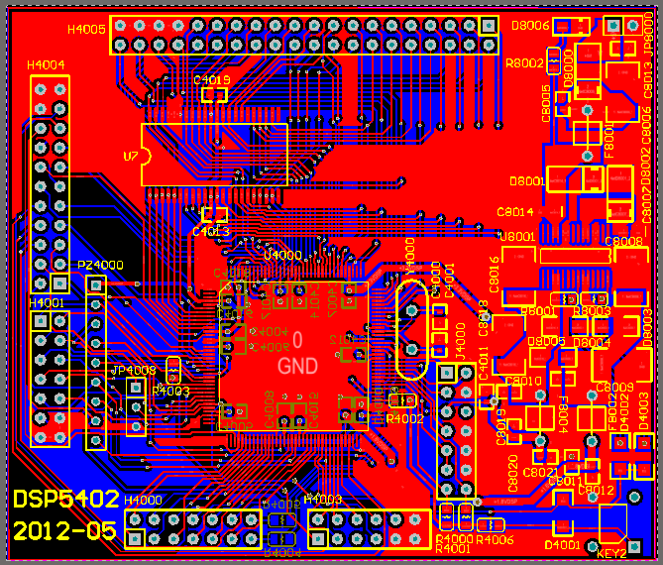

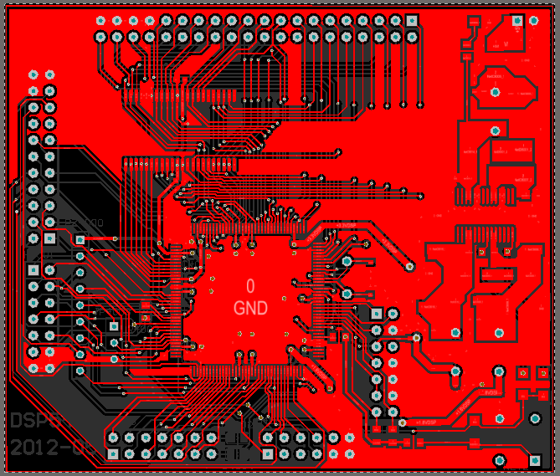

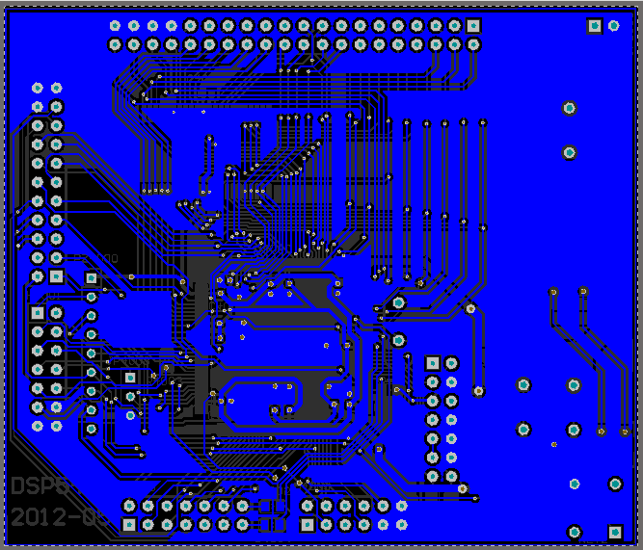

      
    2、底板设计

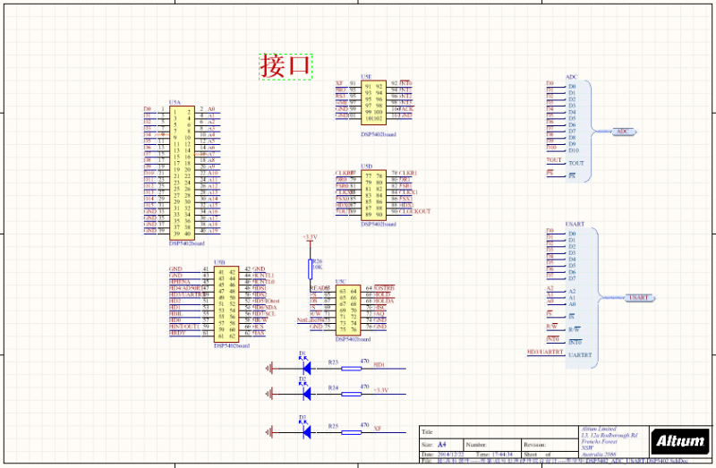

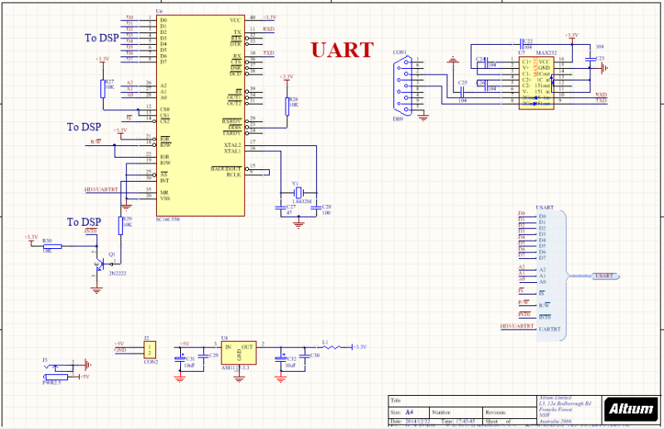

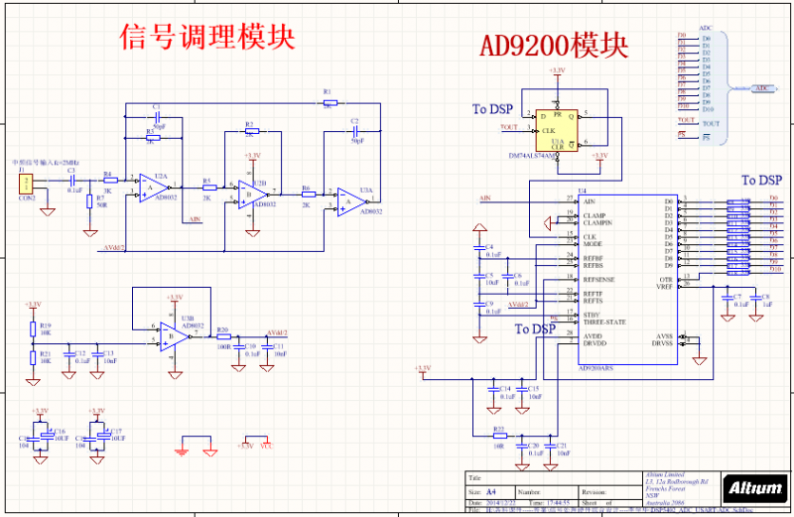

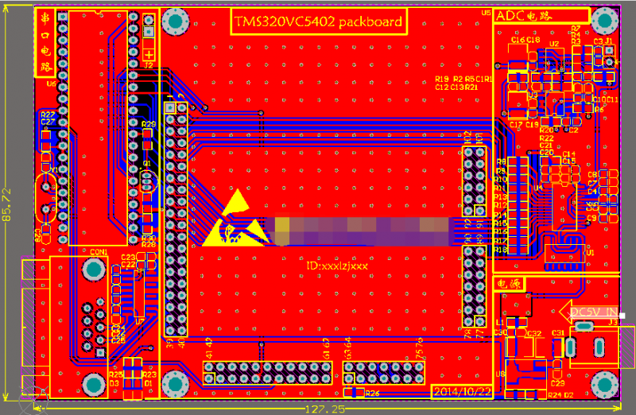

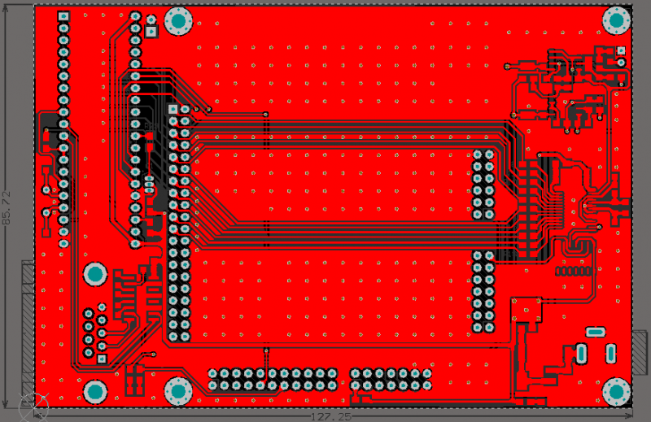

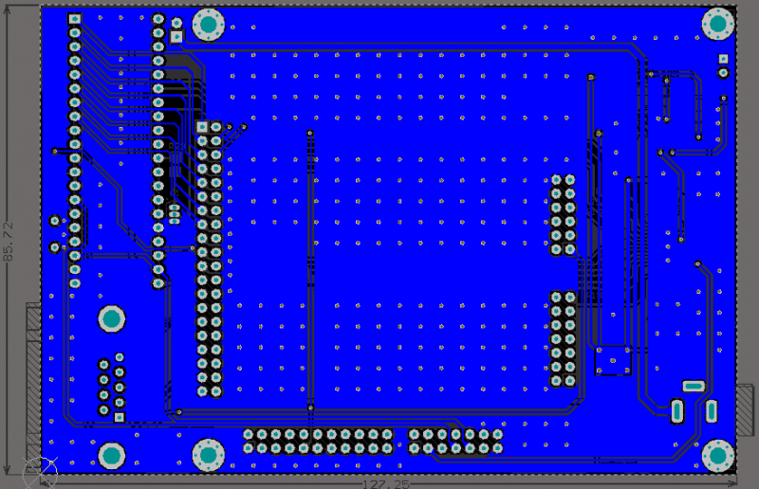

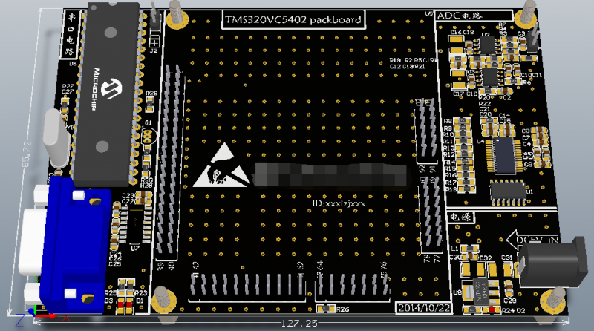

      
    3、实物图

